Buchvorstellung

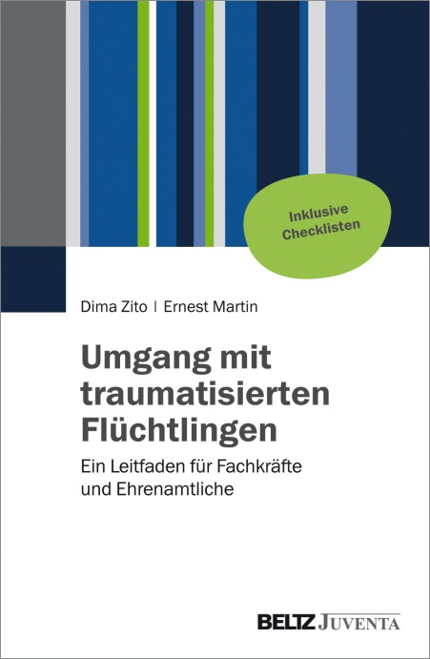
Umgang mit traumatisierten Flüchtlingen
In diesem kleinen und praxisorientierten Band erläutern Dima Zito und Ernest Martin den „Umgang mit traumatisierten Flüchtlingen.“ Das Buch trägt den Untertitel „Ein Leitfaden für Fachkräfte und Ehrenamtliche“ und das trifft es. Es wird erklärt, was ein Trauma ist, wie man traumatisierte Menschen erkennen kann und was man selbst tun kann. Das Buch birgt Handlungsalternativen für alle, die Kontakt zu Traumatisierten haben, und damit nicht zuletzt auch für Lehrende. Der Schwerpunkt liegt auf traumatisierten Flüchtlingen, was in der heutigen Zeit naheliegt. Gleichwohl können alle, die in der Bildungsarbeit tätig sind, mit Menschen mit Traumata konfrontiert werden und finden in diesem lesenswerten Buch gute Hilfestellungen.
Im Seminar bricht eine Teilnehmerin weinend zusammen, als sie im Rollenspiel in einer Konfliktsituation reagieren soll. Ein Teilnehmer sitzt im Qualifizierungskurs minutenlang geistesabwesend da und reagiert nicht auf Ansprache. Die Teilnehmerin im Sprachkurs hat schon wieder fast alle neuen Vokabeln vom Vortag vergessen. Der ein oder andere Lehrende in der Erwachsenenbildung kennt solche oder ähnliche Situationen. Es gibt aus seiner Sicht eigentlich gar keinen Grund für ein solches Verhalten. Die Konfliktsituation war harmlos, das Thema im Qualifizierungskurs praxisbezogen und die Vokabeln wurden wirklich schon häufig wiederholt. Vordergründig ist es so und nicht immer muss der Grund für dieses Verhalten ein Trauma sein. Es könnte aber sein, so die Autoren.
Was ist überhaupt ein Trauma?
Im Buch wird es so beschrieben: In unserem Leben sammeln wir viele Erfahrungen und ordnen sie wie Blütenblätter zu einer Blüte. Immer wieder kommt ein neues Blatt hinzu und lässt sich einordnen. Eine traumatische Erfahrung ist wie ein weiteres Blütenblatt – das aber keinen Platz in dieser Blüte findet und so immer weiter um die Blüte kreist. Ein Bild, das ergänzt wird durch wissenschaftliche Definitionen, die Bedeutung und Nachhaltigkeit eines Traumas deutlich macht. Am Beispiel der Flüchtlinge werden Situationen beschrieben, die Traumata auslösen. Die Leserin wird durch Übungen dazu angeregt, sich in die Situation der Geflüchteten zu versetzen, Empathie einzuüben.
Ein ganzes Kapitel widmen die Autorin und der Autor den Traumafolgestörungen und der Frage, warum manche Menschen besser mit traumatischen Situationen umgehen können. Eine positive Lebenseinstellung und aktive Bewältigungsstrategien können helfen. Aber auch Kohärenz, was bedeutet, einen Sinn im Geschehenen zu sehen. Das leuchtet auf den ersten Blick ein, scheint in der Umsetzung aber schwierig. Eine Strategie ist, als „Aufklärerin“ zu fungieren, damit andere Menschen über diese besonders schwierige Situation, zum Beispiel die von Flüchtlingen, berichten.
Auch von möglichen Therapieformen erfährt der Leser. Sehr wichtig ist den Autoren dabei deutlich zu machen, dass eine Therapie nur von professionellen Fachkräften durchgeführt werden kann.
Sechs Empfehlungen zur Unterstützung Traumatisierter
Was können dann die Fachkräfte und Ehrenamtlichen tun, um traumatisierte Menschen zu unterstützen? Dazu gibt es sechs Empfehlungen, die sich auch in Sprachkursen oder anderen Bildungsangeboten der Erwachsenenbildung umsetzen lassen:
1. Sicherheit: Hier geht es natürlich in erster Linie um eine Bleibeperspektive, den positiven Stand im Asylverfahren, eine gesicherte Unterkunft, eine sinnvolle Struktur des Tages, Gesundheit. Aber auch Sprachkurse und Lernbegleitung können Sicherheit geben, indem es sie gibt.
2. Sichere Orte: Bezogen auf Lehrende in Sprachkursen kann man Unterrichtsräume ansprechend gestalten und klare Regeln einführen. Halt geben Rituale: die morgendliche Begrüßung, das abschließende Spiel.
3. Atem- und Bewegungsübungen: Die Autoren geben viele Anregungen, von der yogischen Wechselatmung, der Bauchatmung bis zur progressiven Muskelentspannung oder einfachen Achtsamkeitsübungen. All dies kann zur Entspannung beitragen und positiv wirken. Gerade die Entspannungsübungen können aber auch den gegenteiligen Effekt haben. Was von den Anregungen hilft, muss manchmal erst erkannt werden.
4. Sichere Bindung: Natürlich kennen Lehrende in der Erwachsenenbildung die „professionelle Distanz“ und die soll auch nicht in Frage gestellt werden. Traumatisierten hilft aber eine sichere Bindung und die kann erreicht werden, ohne dass eigene Grenzen überschritten werden. Als Lehrkraft sollte man verlässlich sein und dafür offen, über einen begrenzten Zeitraum eine enge Bezugsperson zu sein.
5. Positive Selbstbilder unterstützen: Darunter verstehen die Autoren positive Erfahrungen auf vielerlei Ebenen. Zum Beispiel durch schöne Bilder oder auch gute positive Erlebnisse wie Ausflüge oder ein gemeinsames Frühstück.
6. Ressourcenorientierung: Der Begriff meint Anknüpfen an Stärken oder Fähigkeiten, die die Menschen mitbringen. Anschlussfähiges Wissen im Sprachkurs anbieten oder einzelne Teilnehmende als Dolmetscher einsetzen, das können solche ressourcenorientierten Vorgehensweisen sein.
Zu allen sechs Empfehlungen bietet das Buch Checklisten (teils auch als pdf, s.u.) zur Unterstützung an.
Was tut man als Helfende für sich?
Was zum Abschluss nicht fehlen darf, sind Wege zum eigenen Schutz vor Belastungen bzw. zur Selbstfürsorge.
Auch hier empfehlen die Autorin und der Autor sechs Wege. Diese sind
- „Nähe und Distanz“, was meint, den eigenen notwendigen Abstand immer wieder zu hinterfragen und zu wahren.
- „Grenzen setzen“ indem man sich klar macht, was neben Job, Familie, Freunden an Unterstützungsarbeit möglich ist.
- „Abstand gewinnen“ indem man Rituale findet, das Erlebte abzuschließen, um unbelastet ins Bett zu gehen.
- „Unterstützung suchen“ durch kollegiale Beratung oder Supervisionsangebote.
- „die eigenen Verletzungen heilen“, die vielleicht durch den Umgang mit Traumatisierten aufbrechen. Und als letztes
- „Auftanken“ – tun was einem gut tut.
Auch wenn sich diese sechs Wege in einem Buch zum Umgang mit traumatisierten Flüchtlingen finden, kann dieser Umgang mit Belastungen universell gelten.
Plädoyer für Mitmenschlichkeit
Im Schlusswort plädieren Zito und Martin für grenzenlose Mitmenschlichkeit, Solidarität und Loyalität und diese Grundeinstellung macht es wohl auch aus, dass man das Buch trotz des beängstigenden Themas gerne liest und mit neuer Inspiration zur Seite legt.

Zito, D. & Martin, E. (2016). Umgang mit traumatisierten Flüchtlingen. Ein Leitfaden für Fachkräfte und Ehrenamtliche. Weinheim und Basel: Beltz Juventa
102 Seiten, 12,95 Euro
Einen Blick ins Buch sowie einige Checklisten als pdf finden Sie auf der Seite des Verlags.

CC BY SA 3.0 by Kathrin Quilling für wb-web

